可以开始做四个时时彩的采集，其他待定。

采奖规则：

1采奖的最终结果：
三个字段：1游戏id 2.开奖期号 3.开奖号码

说明：

游戏id：
重庆时时彩id：4; 天津时时彩id：5 新疆时时彩id ：6；江西时时彩id：7；北京PK拾id：9；广东十一选五id：1；上海时时乐：23；重庆11选5: 14 ;七乐彩id : 10；广东快乐十分：2; 广西快乐十分：3

开奖期号规则：
所有时时彩的期号规范，例如：2015年5月1号第1期 ： 20150501001

开奖号码规则：用逗号隔开 4,3,1,3,2 （注意是英文输入法的逗号）

一．重庆时时彩：

采集网址1：
http://www.shishicai.cn/cqssc/touzhu/

采集位置1：
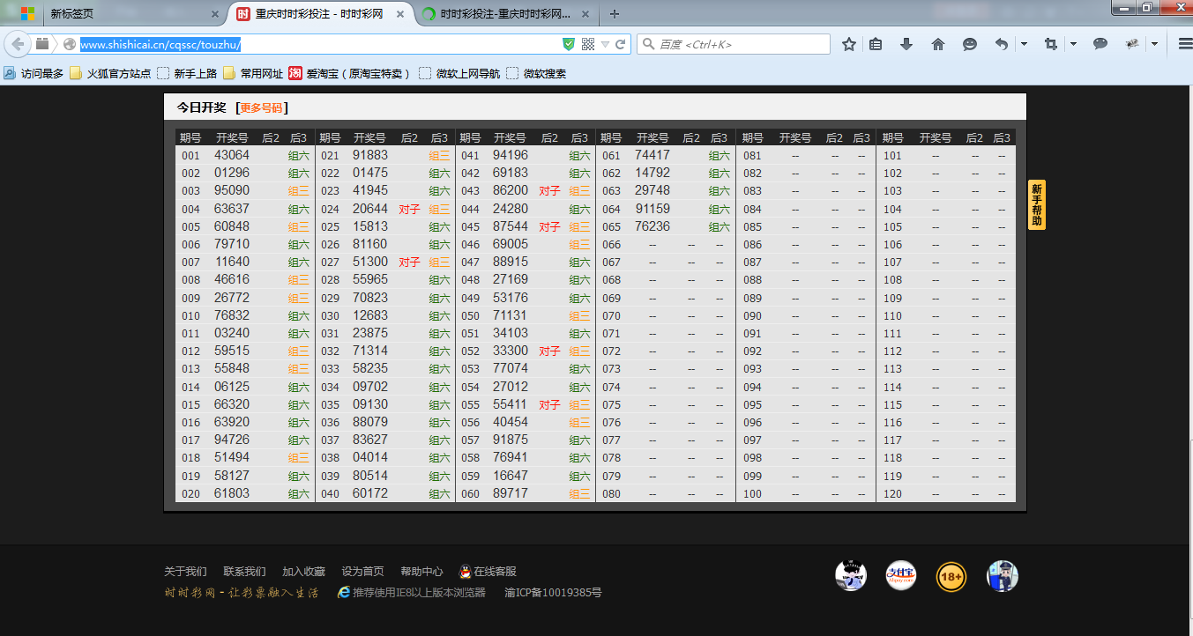

采集网址2：
http://kj.cjcp.com.cn/cqssc/

采集位置2：
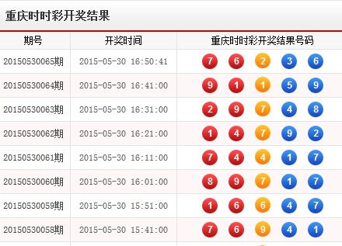

采集网址3：
http://kaijiang.aicai.com/cqssc/

采集位置3：
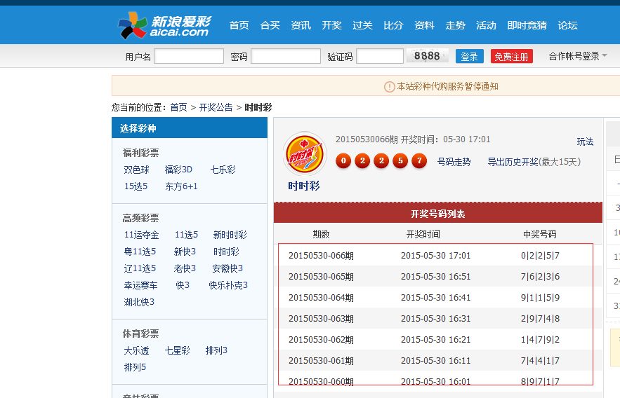

采集网址3：
http://www.cailele.com/static/ssc/newlyopenlist.xml

二．天津时时彩

采集网址1：
http://www.tjflcpw.com/report/SSC_WinMessage.aspx

采集位置1：
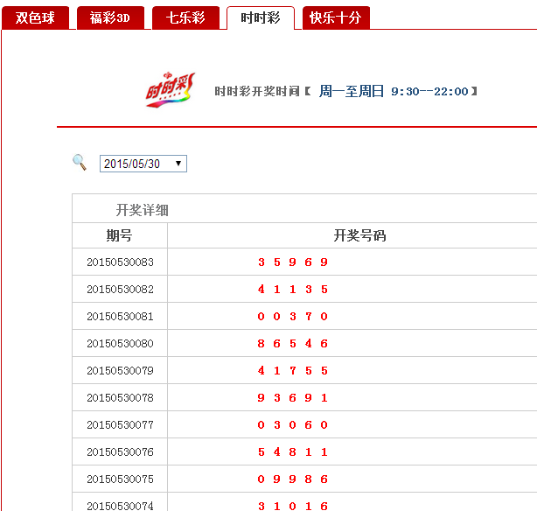

采集网址2：
http://www.tjflcpw.com/report/SSC_WinMessage.aspx

采集位置2：
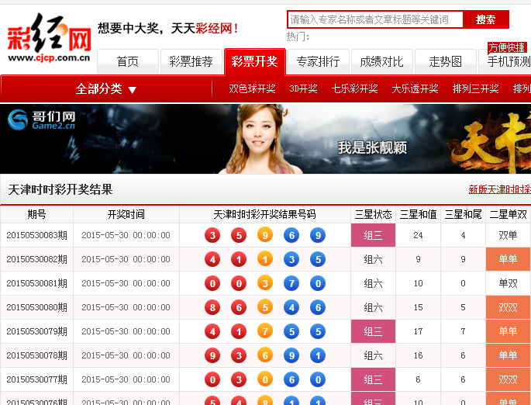

三．新疆时时彩

采集网址1：
http://www.xjflcp.com/trend/analyseSSC.do?operator=codeTrend

采集位置1：
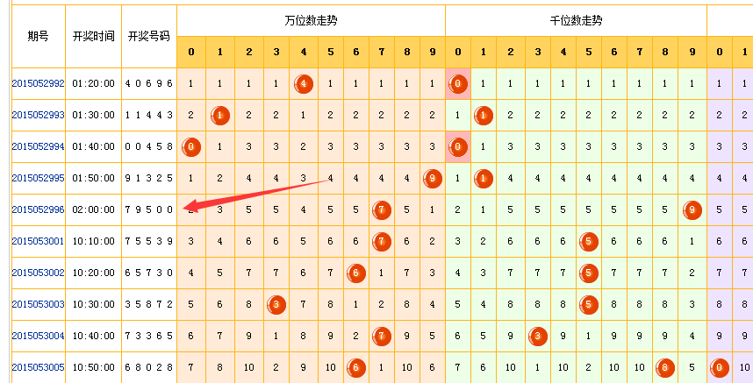

四．江西时时彩

采集网址1：
http://data.shishicai.cn/jxssc/haoma/

采集位置1：
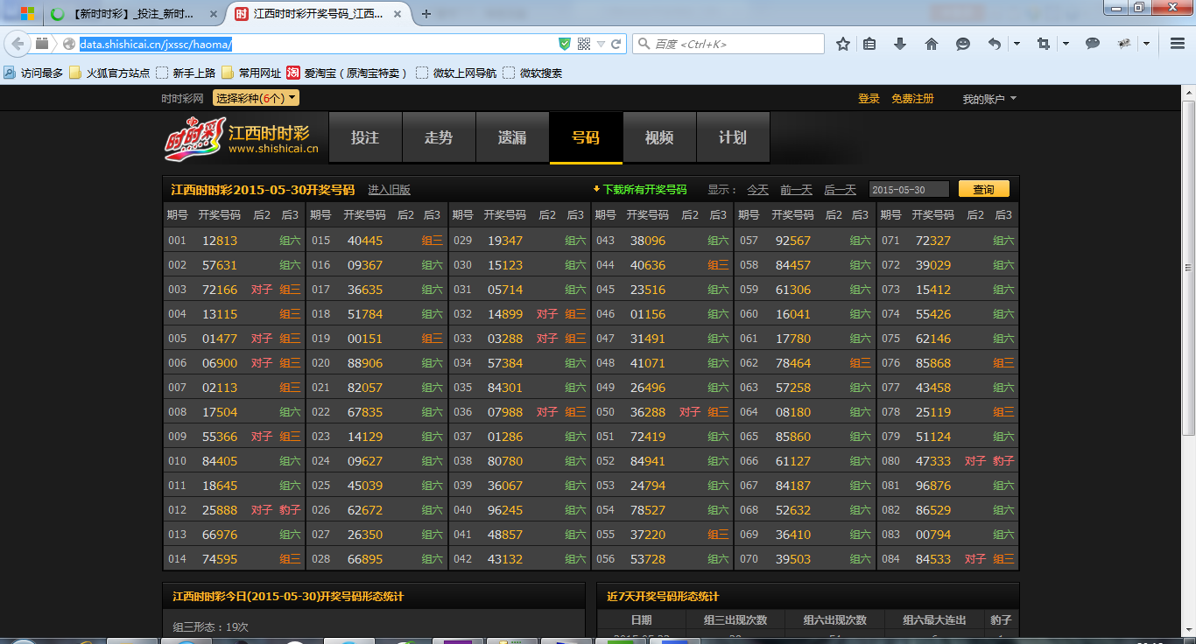

采集网址2：
http://baidu.lecai.com/lottery/draw/view/202

采集位置2：
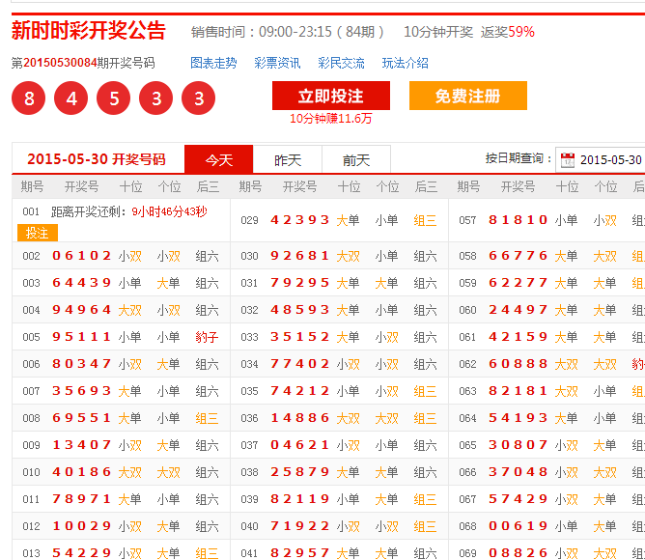

五．北京PK拾

采集网址1：
http://baidu.lecai.com/lottery/draw/view/557

采集位置1：

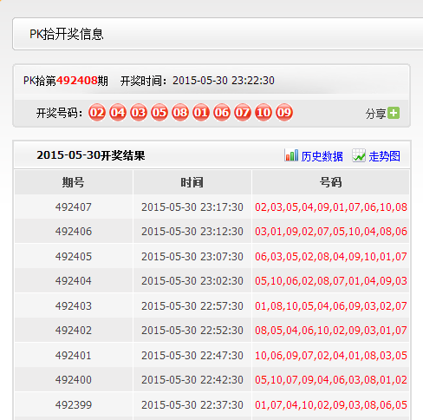

六．广东十一选五

采集网址1：
http://caipiao.163.com/order/gd11xuan5/

采集位置1：
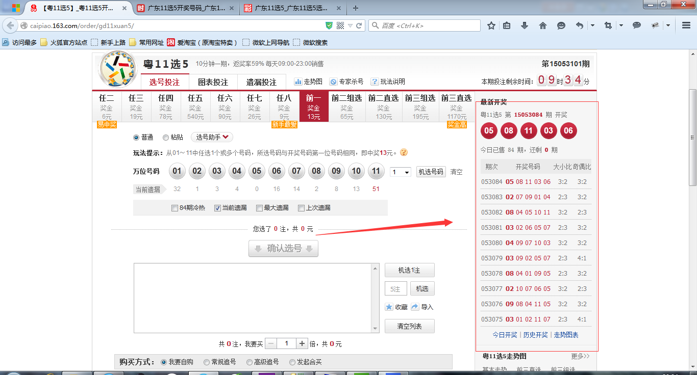

采集网址2：
http://data.shishicai.cn/gd11x5/haoma/

采集位置2：
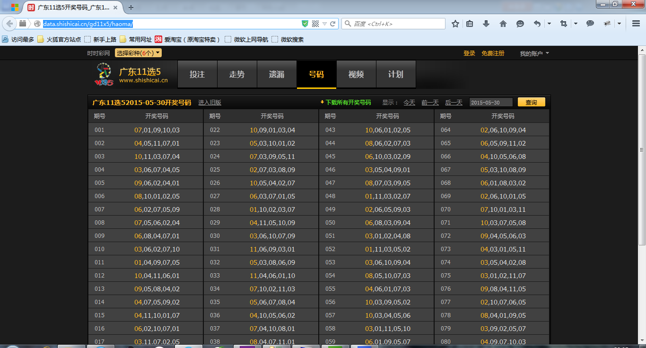

七．重庆11选5

采集网址1：
http://data.shishicai.cn/cq11x5/haoma/

采集位置1：
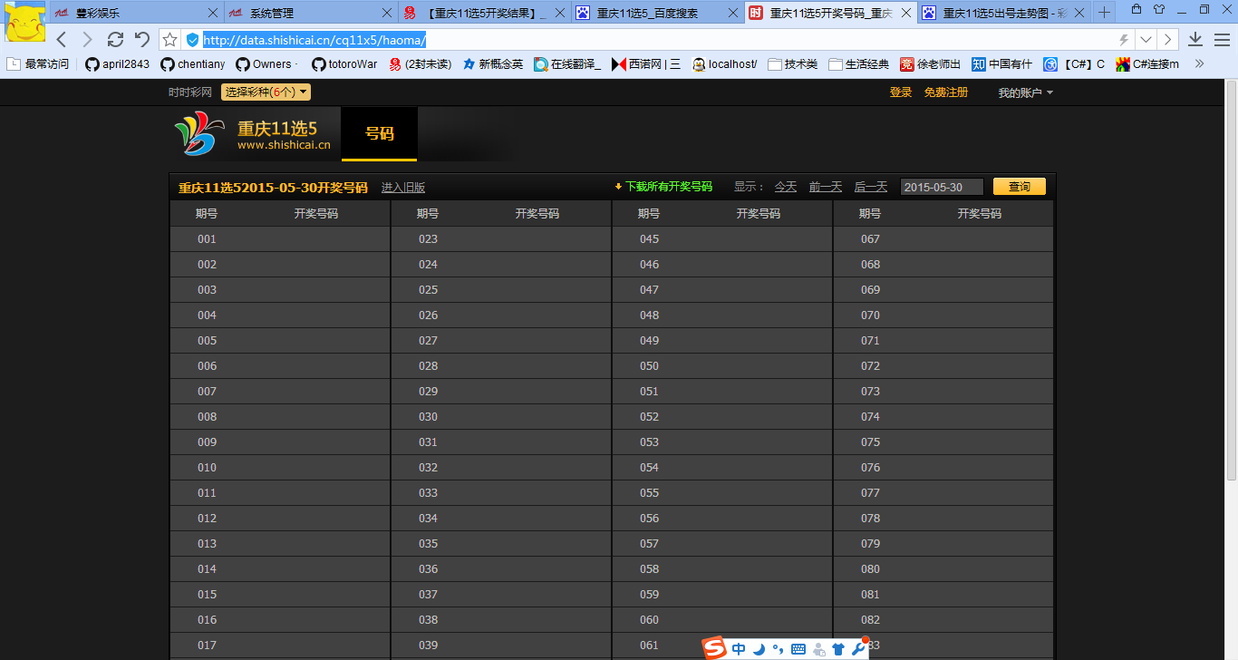

八．上海时时乐

采集网址1：
http://cp.swlc.sh.cn/chart/ssl/jbzs.html

采集位置1：
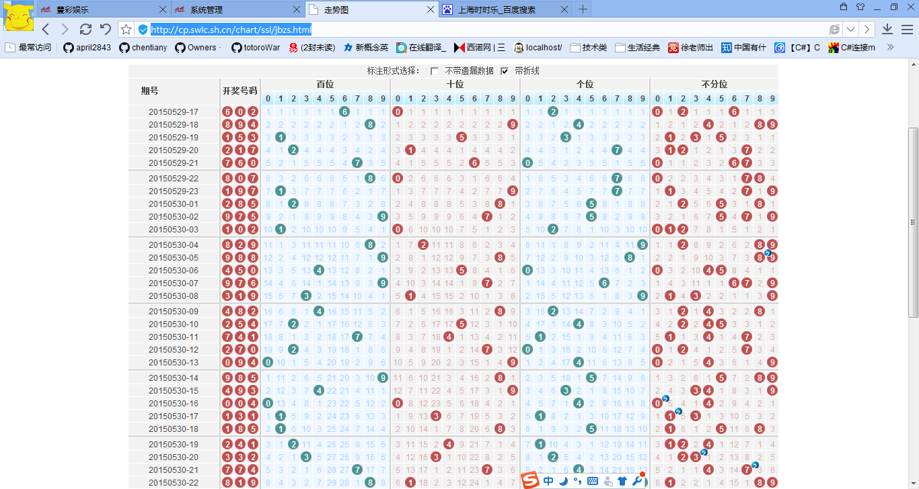

九．七乐彩

采集网址1：
http://baidu.lecai.com/lottery/draw/list/51

采集位置1：
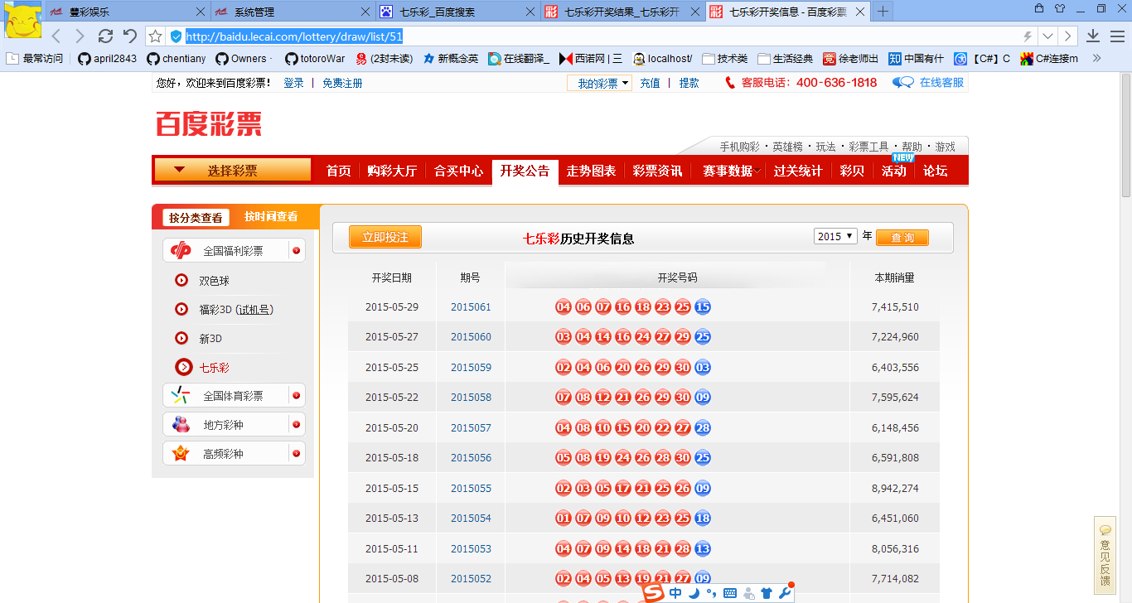

采集网址2：
http://caipiao.163.com/award/qlc/

采集位置2：
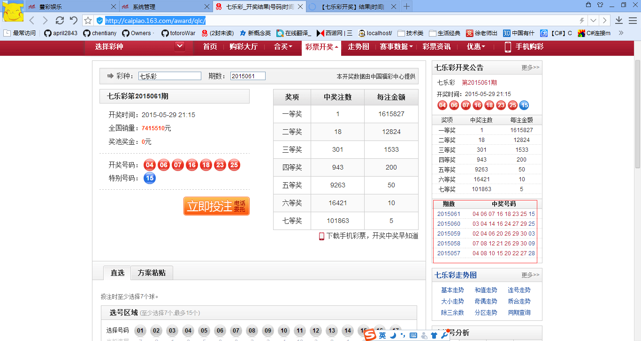

十．广东快乐十分

采集网址1：
http://kl10.icaile.com/

采集位置1：
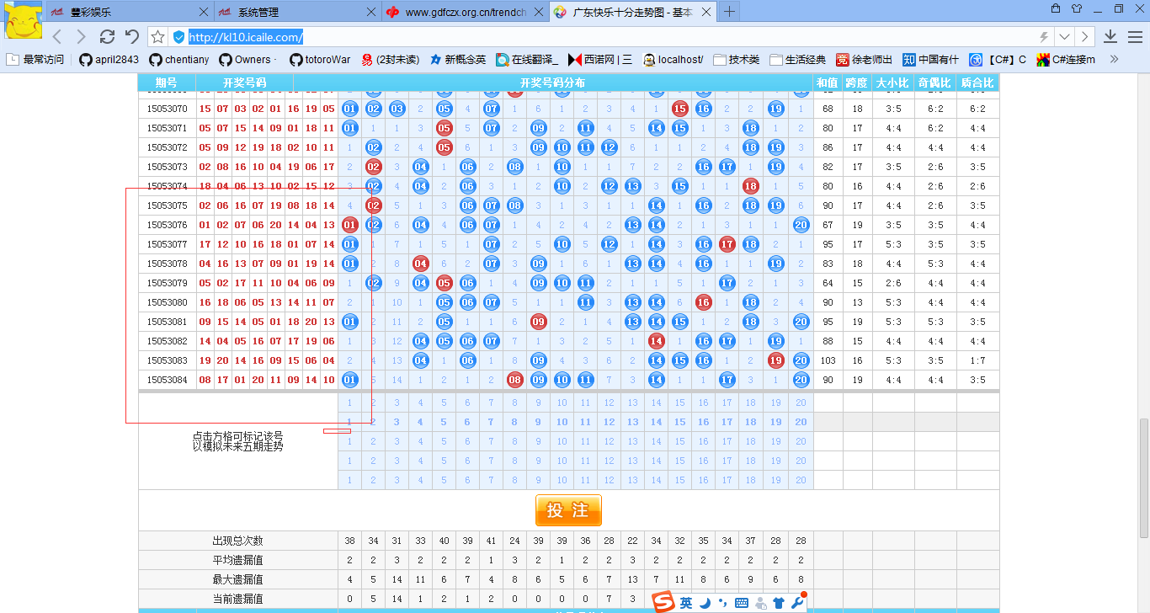

采集网址2：
http://kjh.cailele.com/kj_klsf.shtml

采集位置2：
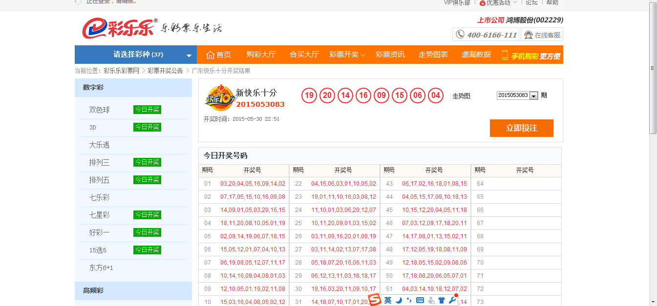

采集网址3：
http://klsf.cjcp.com.cn/guangdong/kaijiang/

采集位置3：
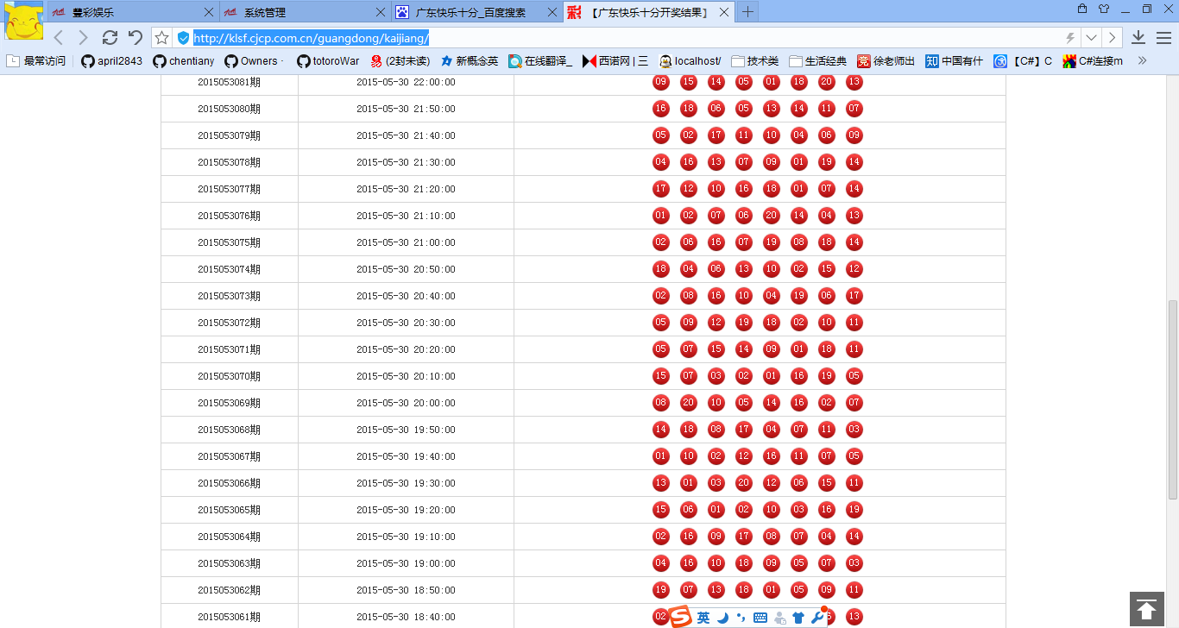

十一．广东快乐十分

采集网址1：
http://www.ffcp.cn/zs/GXKLSF/GXKLSFZH.html

采集位置2：
